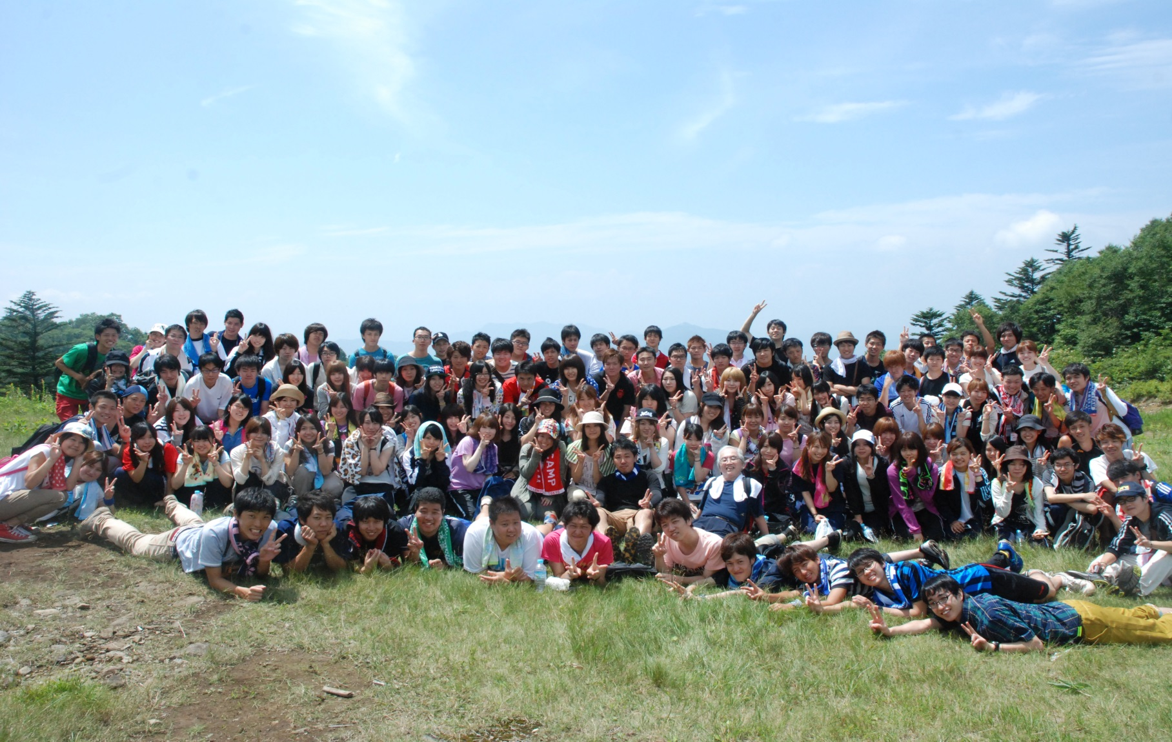
梅沢人間力アカデミー
日本大学経済学部 経営研究会

あなたの大学生活を後悔させません！！

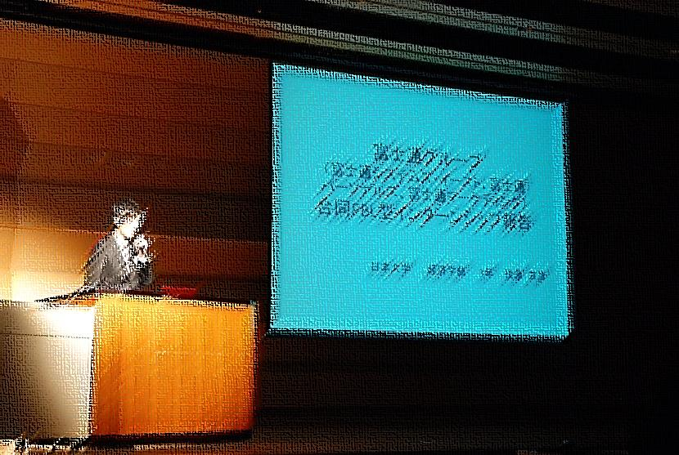
梅沢人間力アカデミーとは？

2010年春に、梅沢 豊 東京大学名誉教授の主宰によって設立された、大学横断的なオープンゼミです。大学を卒業して社会で思う存分活躍するには、基礎学力や専門知識・スキルのみでなく、高いレベルの組織適応力（リーダーシップ、コミュニケーション能力など）や問題発見・解決力、さらには正義感、積極性、謙虚さ、思いやり、持久力、心身の健康などを併せ持つ必要があります。これらは「人間力」と総称されます。
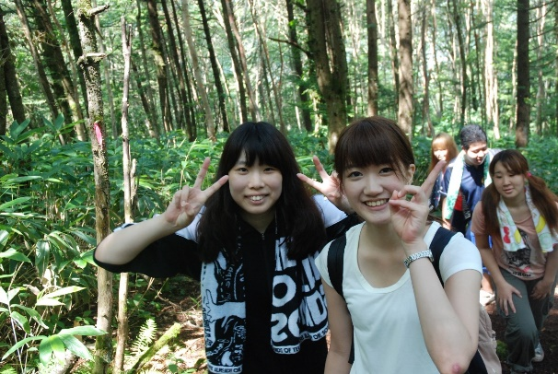
現在、当アカデミーには、大東文化大学、帝京大学、東洋大学、日本大学（五十音順）の経済・経営、法、国際関係、情報、外語、文、理・工など様々な学部の意識の高い1～4年生約200名（男女比ほぼ半々）が参加しており、人間力・就活力の鍛錬を目指して相互に切磋琢磨しています。この就職困難期でもアカデミー卒業生は、業界最大手の一流企業をはじめ、大中小様々な優良企業への 正規雇用就職率が100％ という偉業を達成し続けています。

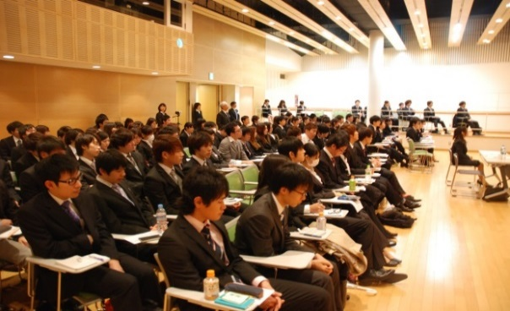
POINT １
総合的体験学習による「人間力」
向上のための豊富な機会

当人間力アカデミーでは、経営学の最先端の研究指導プログラムに加えて、参加学生一人ひとりが、希望すれば社会の第一線で活躍中の先輩企業人から人間力向上の直接指導を受けられる総合的体験学習のプログラムが豊富に提供されています。

第一のプログラム：ワークショップ（先輩社会人との座談会）
これは、春と秋にそれぞれ約3ヶ月に渡って開催される先輩社会人との一連の座談会です。現役生は1～4年生およそ10名のグループに分かれ、大和ハウスや日立、富士通など各方面で活躍中の最近のアカデミー卒業生との座談会に参加します。座談会では、卒業生に学生生活の思い出や仕事の実態、就活へのアドバイスなどを自由に語っていただいた後、現役生からの様々な質問に答えていただきます。そして、十数回に及ぶ座談会の仕上げとして、現役生は一連の座談会で学んだ内容をグループごとに取り纏め、アカデミー生全員参加の報告会でプレゼンテーションをします。

第二のプログラム：チュートリアル（少人数教育）
これは、数人の現役生が社会の各方面で活躍中の先輩企業人から1～2ヶ月に1回のペースで年間を通して直接指導を受ける現代版「寺子屋」です。「寺子屋」の授業は、先輩企業人の勤務先の業界事情、大学生活の有意義な送り方、将来の進路選択指針などの「学習」を軸にしつつ、有名レストラン・居酒屋探訪や都心の人気スポット散策などの「社会勉強」も織り交ぜながら行われます。2014 年度は、大企業の経営者から卒業したての若手社員まで、全部で約40人の先輩企業人により、ＩＴ・総合電機・自動車・住宅・アパレル・金融・流通・航空・貿易・エネルギー・広告・コンサルティング・マスコミ・公益事業などの＂業界事情＂、企業経営のイロハ、営業とは、マーケティングと広告、ＩＴ企業と女性社員、就職と転職、実践心理学などをテーマとする31の「寺子屋」が開設されています。アカデミー生は希望する「寺子屋」に参加して、同一の企業人から少人数教育ならではの密度の濃い指導を受けることができます。大企業のトップ経営者と直接お話するなどといった、普通の学生には想像もできない経験ができることも当アカデミーならではの魅力の一つです。

第三のプログラム：インターンシップ（企業実習）

主として3年生が夏休み中の1～2週間、企業において就業体験を積むプログラムです。実習生は、企業の内部を知るとともに、将来企業社会で活躍するために在学中からどのような力を磨いておく必要があるかを学びます。最近では有名企業のインターンシップとなると応募者が定員の数百倍に達し、合格するのは簡単でありません。しかし、当アカデミーの推薦学生を高く評価してくださる企業が多数あり、新日鉄住金ソリューションズ、大和ハウス工業、日立製作所、富士通パーソナルズ、みずほ証券などの一流企業に、毎年多くのアカデミー生を実習生として受入れていただいています。秋にはすべての実習生受入れ企業の担当者にご出席いただいて、インターンシップ報告会を開催しています。実習生は、多数の企業人やアカデミー生の前で各自の実習体験を報告し、それに対して実習生受入れ企業の担当者からご講評をいただきます。アカデミーからは、3年生以外に1、2年生でもインターンシップに参加できます。

POINT ２
心を通じ合える、魅力的な仲間
（先輩・同輩・後輩）との楽しい交流

アカデミーでは、日常的にメンバー同士誘い合って食事会や呑み会を楽しんでいるほか、自然あふれる白樺林でのディスカッションや山登り、飯盒炊爨、キャンプファイヤーなどが盛り沢山の信州戸隠高原3泊4日の夏合宿、業界・企業に関するグループ研究の成果を発表しあう春秋のインター・ゼミナール研究報告会、現役生も参加する卒業生同窓会、クリスマス・パーティー、菅平高原での3泊4日のスノボー合宿、卒業生謝恩会などなど、多様な楽しいイヴェントが多数開催され、先輩・同輩・後輩間の親しい人間関係が生まれます。和気藹々とした、笑顔あふれる雰囲気もこのアカデミーの大きな魅力のひとつです。
梅沢人間力アカデミーは、高い志と知性をもち強い絆で結ばれた学生が、楽しみつつ切磋琢磨して人間力を鍛え高めあえる場です。
日本大学経済学部経営研究会では、毎週木曜日夕刻に7号館4階7041教室で人間力アカデミーを開催しています。第１回説明会は、4月24日（木）午後6時から同教室で行います。1人でも多くの皆さんのご参加を心よりお待ちしています。

